Cours 3
Le centre de profit

Dans une entreprise de production, une fois le programme des ventes établi, se pose alors le problème de la production. Le processus de production connaît plusieurs phases.

I – Organisation administrative de la production

Nous pouvons distinguer :
- La préparation du travail (avant la production)
- L'exécution du travail (pendant la production)
- Le contrôle du travail (après la production).

A – Rôle des services

1 – La préparation du travail : Dans la préparation du travail, nous pouvons dénombrer quatre étapes :
* Etudes * Méthodes * Ordonnancement * Lancement.

Parfois, nous ajoutons :
* Approvisionnement * Entretien.

- Etudes : Ce service a pour objet d'établir les dessins, caractéristiques spécifications des produits nouveaux ou modifiés. Son importance variera selon que l'entreprise travaille sur devis ou en série, opère dans un secteur de haute technologie ou non.
- Méthodes : Après la conception du produit, ce service a pour rôle :
- De rechercher la façon la plus économique de réaliser le produit ;
- D'étudier les mouvements élémentaires et de calculer les temps correspondants ;
- De manière plus générale d'établir "une gamme détaillée" donnant la liste des matières, des opérations, des instructions… nécessaires à la réalisation du produit considéré.

- Ordonnancement et lancement : appelé aussi planning, leur rôle est de traduire dans les faits le programme de production connu, en fonction des moyens dont l'entreprise dispose : ateliers, main d'œuvre, machines, …

Partant du principal goulot d'étranglement (main d'œuvre ou capacité machine) le service ordonnancement répartit le programme dans le temps.

La notion de goulot d'étranglement est liée au concept de chargement des ateliers et à un manque de capacité pour satisfaire les besoins de fabrication répertoriés.

Le service lancement distribue effectivement la "charge" de travail (par atelier ou par poste) au moyen de bons de travail. Il émet aussi les bons matières qui permettent de s'approvisionner au magasin.

- Entretien : Il a pour fonction de maintenir en état de marche et de conservation les bâtiments et les équipements. Généralement, il est subdivisé en entretien préventif et en entretien curatif.

2 – Le contrôle du travail : il consiste à vérifier tant pour les objectifs que pour les moyens, l'harmonie entre les prévisions et les réalisations.

B – Conséquences budgétaires

Ces services entraînent des frais prévisibles, aptes à constituer des budgets. Généralement, ils présentent trois caractéristiques :
- Ils ne comportent, généralement, que des frais fixes ;
- Ils correspondent à des activités peu répétitives d'où la difficulté de les relier à une mesure d'activité économique ;
- Le montant des budgets correspond à "une évaluation" d'ordre politique et non à une " mesure d'ordre économique".

II – LA PROGRAMMATION DE LA PRODUCTION

Dans le cadre d'une organisation taylorienne de la production, trois questions se posent
- Combien faut-il produire pour répondre à la demande en tenant compte des contraintes techniques de fabrication ? Les méthodes de programmation linéaire permettent d'y répondre.
- Combien faut-il commander et stocker de matières premières pour satisfaire la demande prévue ? Le calcul des besoins en composants donne la réponse.
- Comment et combien faut-il charger les ateliers, les machines, les capacités humaines pour que la production corresponde aux besoins ? Les méthodes de chargements gèrent les goulots d'étranglement.

1 – La programmation linéaire

La programmation linéaire est une technique qui permet de répondre à l'interrogation suivante : le programme des ventes déterminé permet-il de saturer les contraintes productives et ce de façon optimale en terme de résultat ?

Il convient donc :
- D'assurer, si possible, le plein emploi des capacités de production.
- Choisir une combinaison productive de produits qui maximise la rentabilité.

a) Elaboration d'un programme de production pour assurer le plein emploi

Soit une entreprise de construction mécanique qui produit trois types de roulement R₁ R ₂ R _{3.} Les trois types de roulement passent successivement dans trois ateliers. Leurs temps de passage en heures et par atelier sont donnés dans le tableau ci-après.

Produits  Ateliers | R₁ | R₂ | R₃ | Capacité des ateliers
A₁  A₂  A₃ | 4  3  2 | 2  3  5 | 1  2  3 | 2.600  2.500  3.000
Pour des impératifs commerciaux, la production des roulements R₃ est fixée à 200 unités.

Existe-t-il un programme de production qui assure le plein emploi des capacités ? En cas de réponse négative, quel programme choisir ?

Les contraintes peuvent être mises en équation, en prenant pour acquis la vente et la production de 200 R_{3.} Le choix se situe donc entre les produits R₁ et R₂.

Atelier A1 4R1 + 2R2 + R3 ≤ 2.600
4R1 + 2R2 ≤ 2.600 – (200 R3 x 1) soit 2.400

Atelier A2 3R1 + 3R2 ≤ 2.100

Atelier A2 2R1 + 5R2 ≤ 2.400.

Nous avons donc :
A1 : 4R1 + 2R2 ≤ 2.400
A2 : 3R1 + 3R2 ≤ 2.100
A3 : 2R1 + 5R2 ≤ 2.400

A1 / Si R1 = 0 R2 = 1.200 / Si R2 = 0 R1 = 600

A2/ Si R1 = 0 R2 = 700 / Si R2 = 0 R1 = 700

A3 / Si R1 = 0 R2 = 480 / Si R2 = 0 R1 = 1.200

Graphiquement, nous aurons :
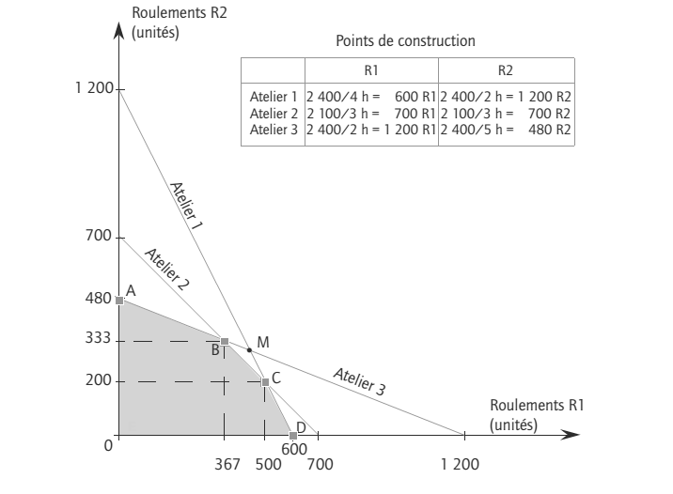

Chaque contrainte divise le plan en trois zones.
- La droite elle-même qui représente toutes les combinaisons de produits qui saturent la contrainte.
- Une zone au-dessous de la contrainte : les combinaisons de cette partie du plan respectent la contrainte mais n'assurent pas le plein emploi de ses capacités.
- La partie supérieure du plan : les combinaisons de produits sont inacceptables puisqu'elles nécessitent plus de facteurs de production que l'on en dispose.

Pour assurer le plein emploi simultané des contraintes productives, il faut rechercher la ou les combinaison(s) productive(s) qui saturent toutes les contraintes.

L'ensemble des contraintes définit un polygone de combinaisons acceptables A. B. C. D. E. Aucun point de ce domaine ne permet de saturer toutes les contraintes de production.

Seuls les points B et C assurent le plein emploi de deux des trois contraintes de production.

Solution B : (Intersection de l'atelier A2 et de l'atelier A3.

Il suffit de résoudre le système d'équation suivant pour obtenir la combinaison de produits.

3R1 + 3R2 = 2.100
2R1 + 5R2 = 2.400

Nous obtenons : 367 R1 et 333 R2

L'atelier A1 est en sous emploi de

2.400 – (367 R1 x 4) – (333 R2 x 2) = 266 heures.

Solution C : (Intersection de l'atelier A1 et de l'atelier A2)

Sur le graphe, nous lisons la combinaison de produits suivants 500 R1 et 200 R2.
L'atelier A3 est en chômage pour :

2.400 – (500 R1 x2) – (200 R2 x 5) = 400 heures.

A cette étape, le choix doit se faire entre le coût relatif du chômage de chaque atelier. Il intégrera le montant des charges spécifiques mais également les possibilités de sous-traitance sur les ateliers en sous activité afin de réduire cette dernière.

Compte tenu des résultats précédents, l'entreprise peut également chercher des solutions qui permettent d'augmenter les capacités des ateliers :
- Recours aux heures supplémentaires.
- Organisation différente du travail (nombre d'équipes).
- réallocation des ateliers (si possible) entre les ateliers en sous activité et ceux à qui il manque des capacités.

Dans les cas envisagés précédemment, c'est l'atelier A2 qui limitait la production et obligeait au sous-emploi des autres ateliers : on qualifie cette situation de goulot d'étranglement

Dans notre exemple, l'entreprise décide d'affecter des capacités supplémentaires pour obtenir le plein emploi de ces ateliers.

Elle choisit la combinaison productive représentée par le point M qui correspond à 450 R1 et 300 R2.

L'atelier A2 devrait disposait d'une capacité de :

(450 R1 x 3) + (300 R2 x 3) = 2.250 heures.

Le choix de cette solution nécessite l'affectation d'une capacité supplémentaire de 150 heures (2.250 – 2.100) à l'atelier A2.

